**ÖLÇME ve KONTROL**

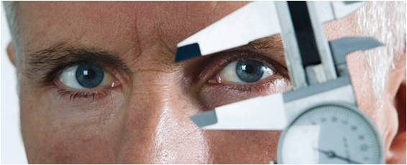

**ÖLÇME**

Bilinen bir değerin aynı cinsten bilinmeyen bir değer içinde ne kadar olduğunun araştırılmasın ***ÖLÇME*** denir.

**KONTROL**

Bir işin istenilen ölçü sınırları içerisinde ve özelliklerde yapılıp yapılmadığının araştırılmasına ***KONTROL*** denir.

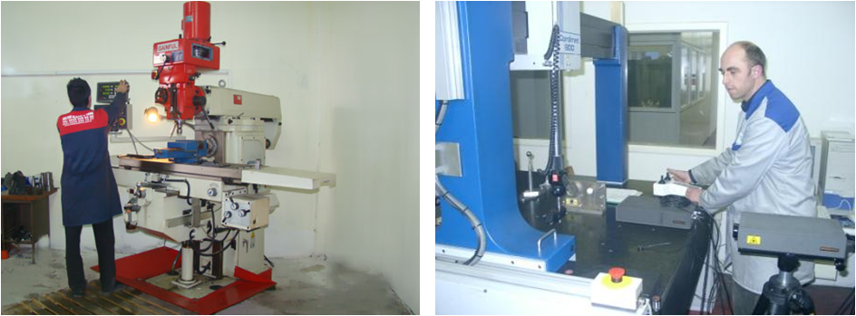

**ÖLÇME ve KONTROLE ETKİ EDEN FAKTÖRLER**

* Ölçü ve kontrol aletinin hassasiyeti,
* Ölçme işleminin yapıldığı ortamın sıcaklığı,
* Ölçme işleminin yapıldığı ortamın ışık durumu,
* Ölçü ve kontrol aletinin ısısı,
* Ölçme işlemini yapan kişinin mesleki tecrübesi,
* İşin hassasiyeti,
* Ölçme işlemini yapan kişinin sağlık durumu,
* İş parçasının fiziksel özelliği,
* Ölçme ve kontrol aletine bakış açısı

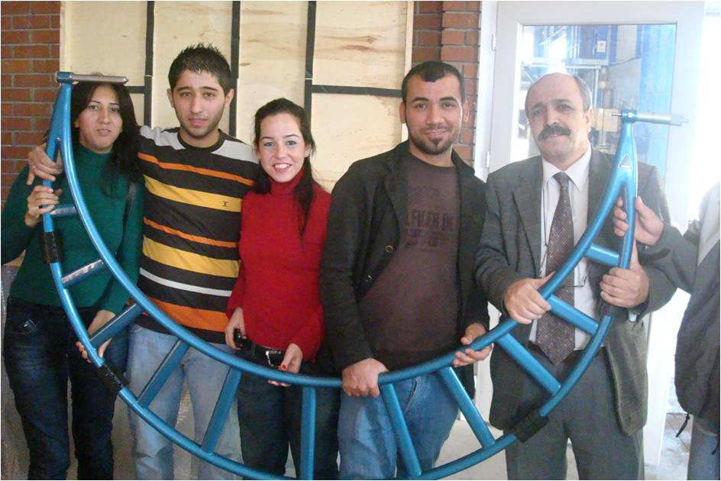

**ÖLÇME ve KONTROLDE DİKKAT EDİLECEK HUSUSLAR**

* Ölçme- kontrol aleti ve iş parçası yüzeylerinin temizliği,
* Ölçü ve kontrol aletine dik bakılmalıdır.
* Ölçü ve kontrol işleminin yapıldığı ortam aydınlık, tozsuz ve titreşimsiz olmalıdır.
* Asla hareketli parçalar ölçülmemelidir.
* Ölçü ve kontrol aletlerinin peryodik bakım ve kalibrasyonları düzenli olarak yapılmalıdır.
* İşimize uygun ölçme ve kontrol aleti seçilmelidir.
* İşi biten aletleri temizlenir, yağlanır ve koruyucu kutularında muhafaza edilmelidir.
* Ölçme ve kontrol aletleri amaçlarının dışında kullanılmamalıdır.

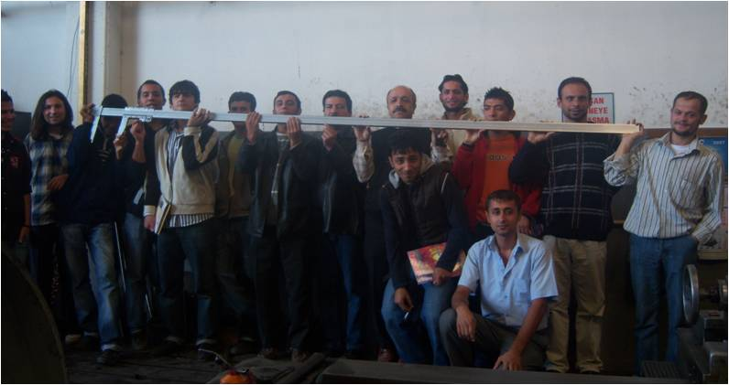

**KUMPASLAR**

Kumpaslar metrik ve inch ölçü sistemine göre dış çap, iç çap, kanal, derinlik, dişli çark vb. ölçme işlemlerini yapmak için kullanılırlar. Bu bölümde Metrik ölçüm yapan kumpas türlerini inceleyeceğiz.

**1- KUMPASIN KISIMLARI**

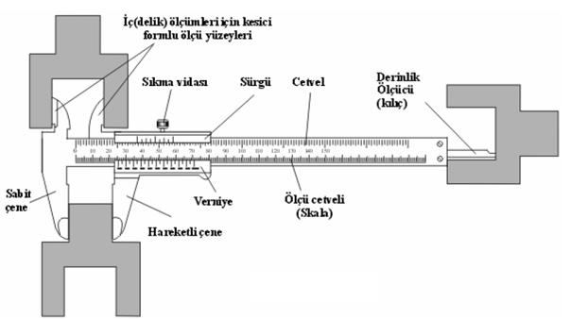

**2- BAŞLICA KUMPAS ÇEŞİTLERİ**

* İç ve dış çap kumpasları
* Derinlik kumpasları
* Modül kumpasları
* Özel kumpaslar
* Saatli kumpaslar
* Dijital kumpaslar

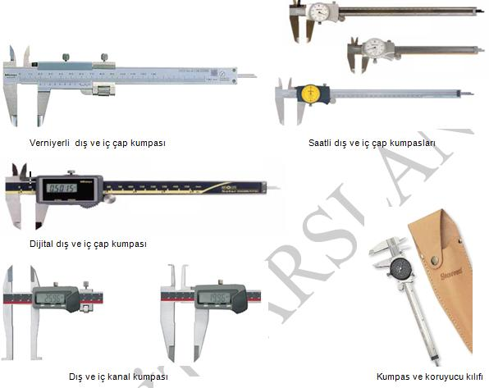

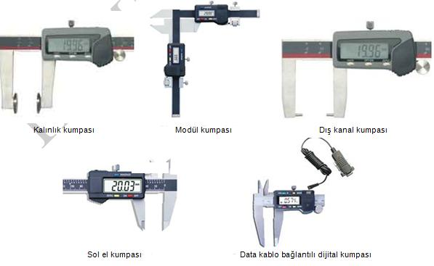

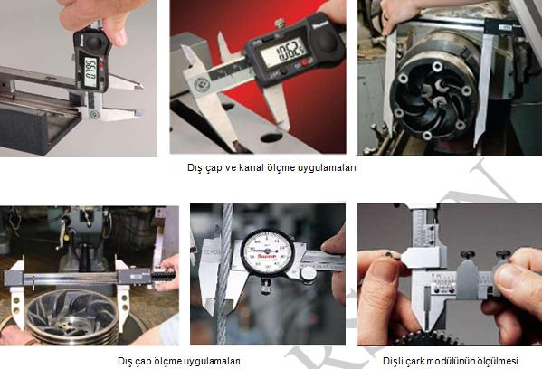

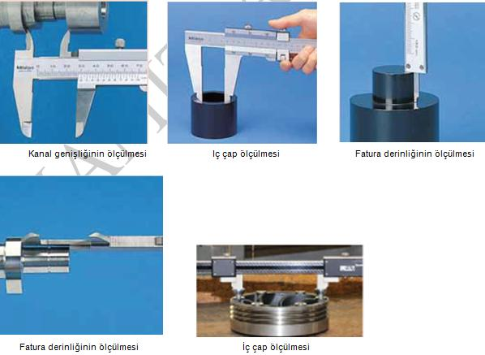

**3- VERNİYERLİ KUMPASLAR**

Verniyerli kumpaslar üzerlerinde bulunan verniyer bölüntüsü yardımıyla ölçme işlemlerini 0.1, 0.05 ve 0.02 mm hassasiyetlerinde yapabilirler. Her kumpas verniyer bölüntüsü sonucu elde edilen hassasiyette ölçme işlemini yapabilir.

**4- ÖLÇME HASSASİYETLERİNE GÖRE KUMPAS ÇEŞİTLERİ**

Kumpaslar ölçme hassasiyetlerine diğer bir ifadeyle verniyer taksimatlarına göre 3 çeşittir.

Bunlar;

* 1/10 verniyerli kumpaslar
* 1/20 verniyerli kumpaslar
* 1/50 verniyerli kumpaslar

**1/10 VERNİYERLİ KUMPASLAR**

Aşağıdaki şekild görüldüğü gibi kumpas üzerindeki 9 mm' lik kısım verniyer üzerinde 10 eşit parçaya bölünmüştür.

Kumpas üzerindeki 2 çizgi arası : ***1 mm***

Verniyer üzerindeki 2 çizgi arası : 9/10 = ***0.9 mm***

Kumpas hassasiyeti                    : 1 - 0.9 = ***0.1 mm***

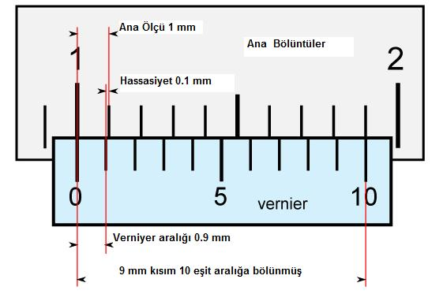

Burada dikkat edilecek olursa kumpas üzerindeki 0 ile verniyer üzerindeki sıfır ile kumpas üzerindeki 9  mm ile verniyer üzerindeki 10 cu bölüntü çizgisi çakışmaktadır.

**1/10 Verniyerli Kumpasların Okunması**

Önce verniyer sıfır çizgisinin kumpas üzerindeki tam ölçü bölüntülerden hangisi ile çakıştığına ya da geçtiğine bakılır. Daha sonra verniyer bölüntülerinden hangisinin çakıştığı bulunur ve çakışan değer 0.1 mm (kumpasın hassasiyeti) ile çarpılır. Daha sonra bu değerler toplanarak okunan ölçü bulunmuş olur. Şimdi buna göre Şekil - 13a'daki ölçümüz okuyalım;

Verniyer sıfırının geçtiği tam ölçü = 21 mm

Verniyerin çakışan bölüntüsü       = 3 yani 3x0.1 = 0.3 mm

Okunan ölçü                               = 21 + 0.3 = ***21.3 mm***

Aynı şekilde aşağıdaki ölçüleri okyunuz.

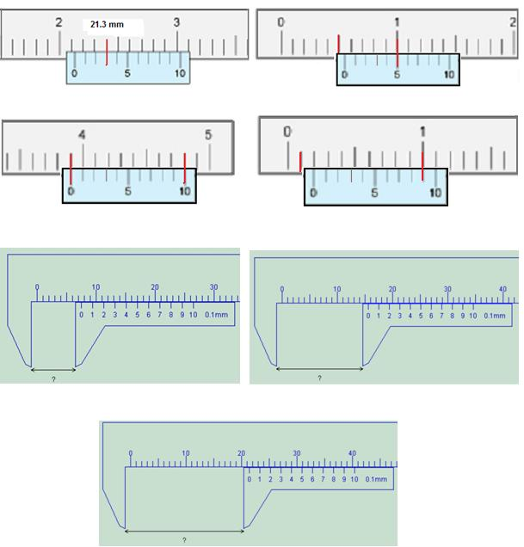

**1/20 VERNİYERLİ KUMPASLAR**

Aşağıdaki şekilde görüldüğü gibi kumpas üzerindeki 19 mm' lik kısım verniyer üzerinde 20 eşit parçaya bölünmüştür.

Kumpas üzerindeki 2 çizgi arası : 1 mm

Verniyer üzerindeki 2 çizgi arası : 19/20 = 0.95 mm

Kumpas hassasiyeti                  : 1 - 0.95 = ***0.05 mm***

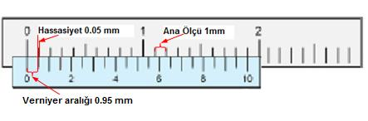

**1/20 Verniyerli Kumpasların Okunması**

Önce verniyer sıfır çizgisinin kumpas üzerindeki tam ölçü bölüntülerden hangisi ile çakıştığına ya da geçtiğine bakılır. Daha sonra verniyer bölüntülerinden hangisinin çakıştığı bulunur ve çakışan değer 0.05 mm (kumpasın hassasiyeti) ile çarpılır. Daha sonra bu değerler toplanarak okunan ölçü bulunmuş olur. Şimdi buna göre Şekil - 16a'daki ölçümüz okuyalım;

Verniyer sıfırının geçtiği tam ölçü = 20 mm

Verniyerin çakışan bölüntüsü       = 3 yani 3x0.05 = 0.15 mm

Okunan ölçü                               = 21 + 0.3 = ***20.15 mm***

Aynı şekilde aşağıdaki ölçüleri okuyunuz.

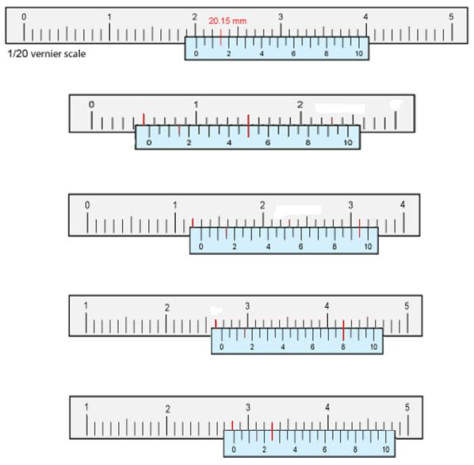

Son yıllarda 1/20 verniyerli kumpaslarla okumayı kolaylaştırmak için kumpas üzerindeki 39 mm lik kısım verniyer üzerinde 20 eşit parçaya bölünmüştür. Böylece verniyerin çakışan çizgilerinin okunması kolaylaşmıştır. Bu tür kumpaslarda hassasiyet şöyle bulunur;

Kumpas üzerindeki 3 çizgi arası : 2 mm

Verniyer üzerindeki 2 çizgi arası : 39/20 = 1.95 mm

Kumpas hassasiyeti                  : 2 - 1.95 = ***0.05 mm***

Yukarıdaki verniyer taksimatına göre aşağıdaki şekilde verilen ölçüyü birlikte okuyalım.

Verniyer sıfırının geçtiği tam ölçü        = 16 mm

Verniyerin çakışan bölüntüsü  = 5 yani 5x0.05 = 0.25 mm

Okunan ölçü                          = 16 + 0.25 = ***16.25 mm***

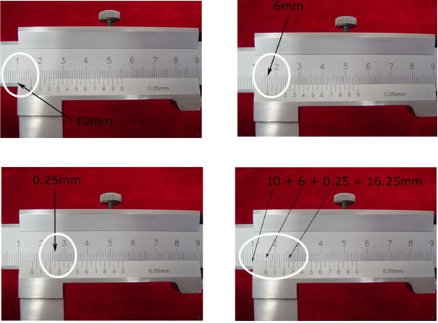

**1/50 VERNİYERLİ KUMPASLAR**

Aşağıdaki şekilde görüldüğü gibi kumpas üzerindeki 49 mm' lik kısım verniyer üzerinde 50 eşit parçaya bölünmüştür.

Kumpas üzerindeki 2 çizgi arası : 1 mm

Verniyer üzerindeki 2 çizgi arası : 49/50 = 0.98 mm

Kumpas hassasiyeti                  : 1 - 0.98 = ***0.02 mm***

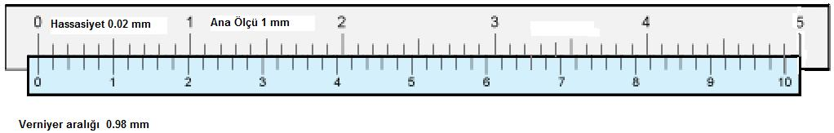

Bu tür kumpaslar çakışan verniyer bölüntülerinin sağlıklı şekilde okunamadığı için yaygın olarak kullanılmamaktadırlar. Bu kumpasların yerine örnek şekillerde görülen saatli kumpaslar, dijital kumpaslar ya da mikrometreler tercih edilir

**1/50 Verniyerli Kumpasların Okunması**

Önce verniyer sıfır çizgisinin kumpas üzerindeki tam ölçü bölüntülerden hangisi ile çakıştığına ya da geçtiğine bakılır. Daha sonra verniyer bölüntülerinden hangisinin çakıştığı bulunur ve çakışan değer 0.02 mm (kumpasın hassasiyeti) ile çarpılır. Daha sonra bu değerler toplanarak okunan ölçü bulunmuş olur. Şimdi buna göre Şekil - 19a' daki ölçümüz okuyalım;

Verniyer sıfırının geçtiği tam ölçü = 1 mm

Verniyerin çakışan bölüntüsü       = 33 yani 3x0.02 = 0.66 mm

Okunan ölçü                               = 1 + 0.66 = ***1.66 mm***

Aynı şekilde aşağıdaki ölçüleri okuyunuz.

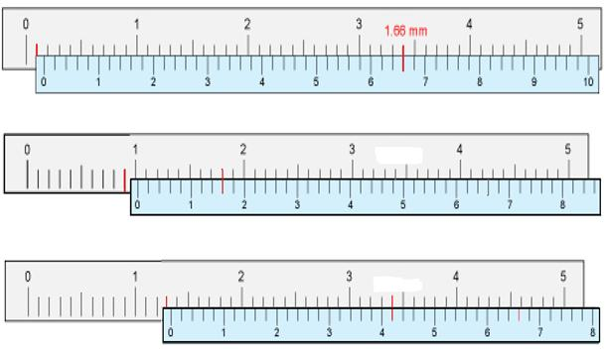

# MİKROMETRELER

İş parçalarının 0.01 mm hassasiyetinde ölçülmelerinde kullanılan ölçme aletleridir. Kumpaslarla kıyaslandığında daha hassas ölçme aletleridir. Genellikle ölçme kapasiteleri 25 mm aralıklardadır. Bir mikrometre ile sahip olduğu ölçme aralıklarında ölçme işlemi yapılabilir. Yaygın olarak kullanılan mikrometre aralıkları 0 - 25 mm, 25 - 50 mm, 50 - 75 mm, 75 - 100 mm dir.

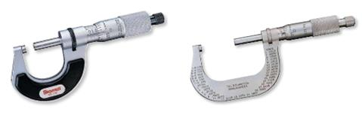

Sabit ve hareketli çeneleri aşınmaya karşı sert malzemelerden yapılmışlardır. Çok hassas ölçme işlemleri için 0.001 mm hassasiyetinde olanları da mevcuttur. Ölçme esnasında uygulanacak olan cırcır baskı kuvveti 250 gr dır.

**MİKROMETRE ÇEŞİTLERİ**

Mikrometreler genellikle kullanıldıkları ölçme işlemlerinin isimleri ile adlandırılırlar. İmal edilen iş parçaların ölçülebilen her türlü özelliklerini ölçebilen mikrometreler imal edilmiştir.

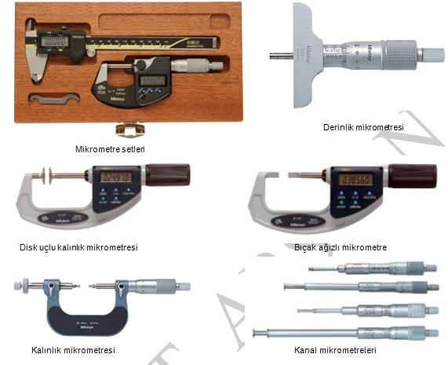

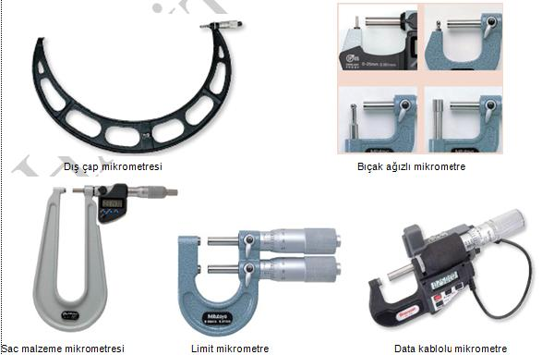

**MİKROMETRE KISIMLARI**

Aşağıdaki şekilde görüldüğü gibi mikrometrenin başlıca kısımları şunlardır;

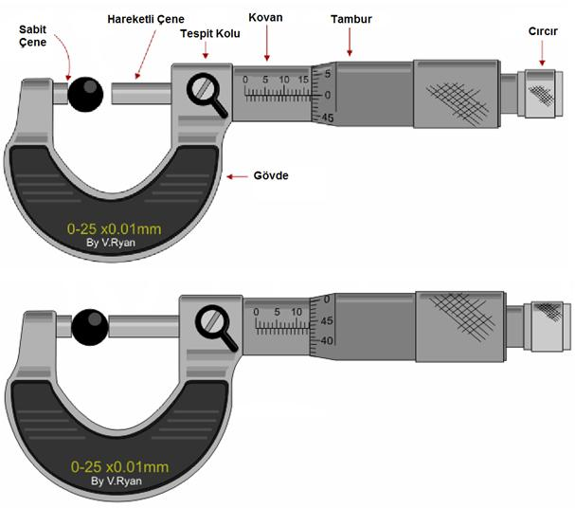

**Gövde                :** Mikrometrenin okunma esnasında tutulmasına yarayan kısımdır. Ölçme esnasında vücut ısısından etkilenmemesi için üzeri yalıtım özelliği bulunan malzemelerle kaplanmıştır.

**Sabit Çene         :** Ölçme işlemini yapan çenelerden sabit olanıdır. Aşınmaması için yüzeyi sert malzeme ile kaplanır.

**Hareketli Çene  :** Ölçme işlemini yapan çenelerden hareketli olandır. Bu çenenin de yüzeyi aşınmamsı için sert malzeme ile kaplanmıştır. Bu çenenin hareket mesafesi mikrometrenin ölçme kapasitesi ile orantılıdır. Ölçme işleminin sağlıklı yapılabilmesi için hareket mesafesinin 25 mm den çok fazla olması istenilmez. Hareketli çeneyi hareket ettiren vidalı milin adımı 0.5 mm dir.

**Tespit Kolu        :** Ölçme işlemi sonunda herhangi bir şekilde hareketli çenede oynama olmaması için bu çeneyi sabitlemeye yarar.

**Kovan                :** Mikrometrenin ana mili olup üzerinde bulunan yatay çizgi üzerine milimetrik tam ölçüler, altında ise 0.5 mm lik bölüntüler bulunur.

**Tambur              :** Mikrometre mili üzerinde bulunan ve 360º çevrilebilen kısımdır. Hareketli çene ile birlikte döner. Tambur 1 tur yapığında hareketli çene de 0.5 mm ilerler. Tambur üzerindeki verniyer (bölüntü) sayısı 50 dir. Mikrometre hassasiyeti 1 tambur hareketinin 50 eşit parçaya bölünmesiyle bulunur. Yani 0.5/50 = **0.01 mm**

**Cırcır                  :** Mikrometrenin hareketli çenesini ve tamburu hareket ettiren mekanizmadır. Ölçme esnasında bu cırcıra uygulanacak baskı maksimum 250 gr dır. Ölçme esansında hareketli çene parçaya temas ettiğinde cırcır çevrildiğinde baskı artacaktır. Baskı değeri 250 gr' ı geçtiğinde cırcır boşa dönecektir. Mikrometrelerle ölçme esnasında çevirme işlemi kesinlikle tamburdan değil mutlaka cırcırdan yapılmalıdır.

**MİKROMETRE İLE ÖLÇÜ OKUMA**

Yukarıda da açıklandığı gibi mikrometrelerin ölçme hassasiyetleri 0.01 mm dir. Ölçme işleminde tambur kenarının kovan üzerinde geçtiği tam değer, daha sonra alt kısımda geçilmiş olan 0.5 değerleri okunur. Son olarak da kovan üzerindeki yatay çizgi ile tambur üzerindeki bölüntülerden kaçıncı çizginin çakıştığı bulunur. Daha sonra bu değerler toplanarak okunan ölçü bulunmuş olur.

Şimdi buna göre aşağıdaki şekilde "a"  mikrometresinin göstermiş olduğu ölçüyü okuyalım;

Kovan üzerinde geçilen tam ölçü = 7 mm

Kovan üzerinde geçilen 0.5 ölçü = 1x0.5 = 0.5 mm

Tambur üzerinde çakışan çizgi     = 26x0.01 = 0.26 mm

Okunan ölçü                               = 7 + 0.5 = **7.76 mm**

 Aynı şekilde aşağıdaki diğer ölçüleri de siz okuyunuz.

